ПРОВЕРКА В ОТНОШЕНИИ ООО «ГУК 3»

В Госжилинспекцию поступило обращение от гражданина, проживающего по адресу: г. Липецк, 15-й микрорайон, д. 1/3, по вопросу ремонта кровли.

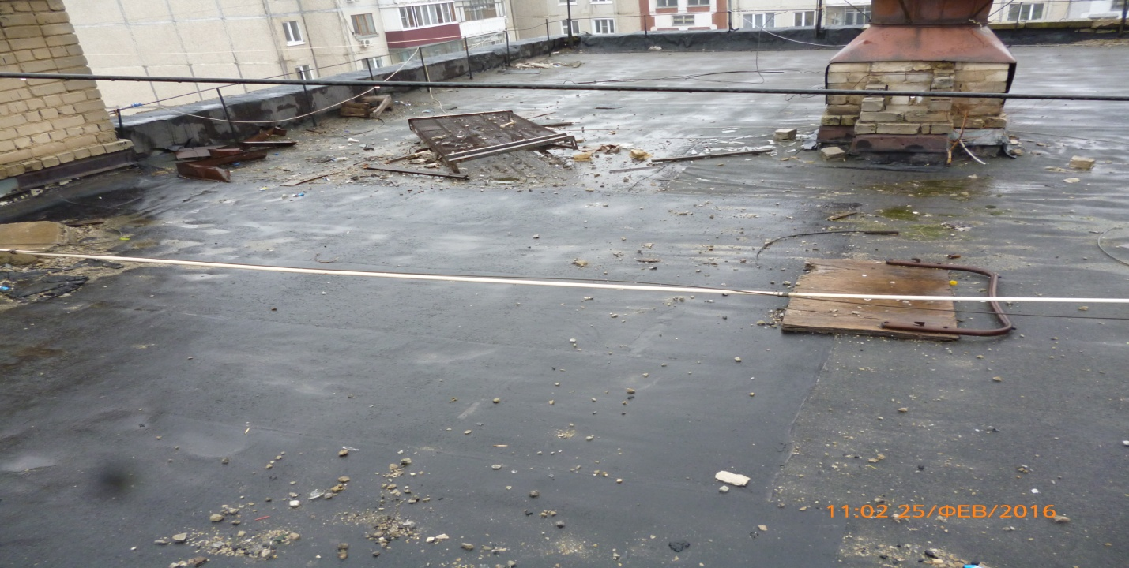

Управляющей организацией произведены работы по ремонту кровли указанного дома.

